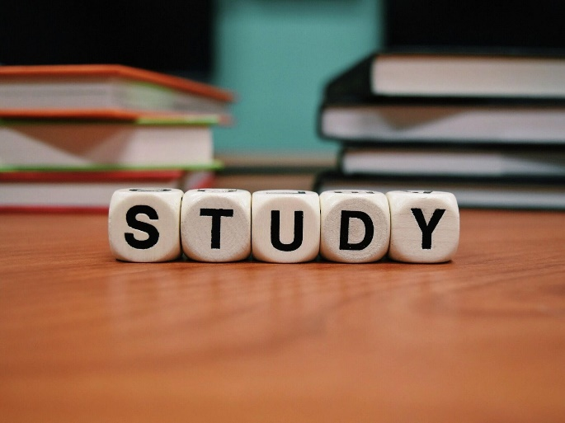
Как мотивировать

ребенка на учебу?
Сегодня многие родители ради хорошей школьной успеваемости своих детей, прибегают к методам угроз, шантажа, наказаний. В таких случаях родители воспринимаются как агрессоры, что оказывает прямое влияние на взаимоотношения между родителями и детьми в обычной жизни. Натянутые отношения между родителями и детьми в вопросах учебы, послужат возникновению недопонимания и в вопросах воспитания.

Помощь родителей ребенку в вопросе мотивации на учебную деятельность заключается в следующем:
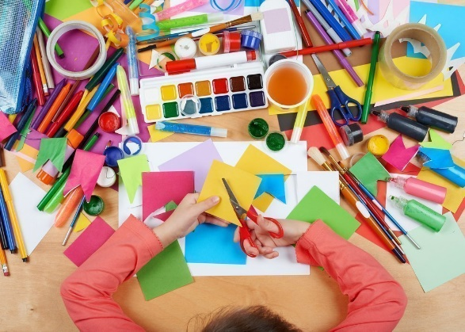

Интерес к увлечениям ребенка
Имея дополнительное хобби, ребенок добивается в нем определенного успеха, что делает его уверенным в себе, и он чувствует, что может достигнуть и других целей, в том числе и в учебе.

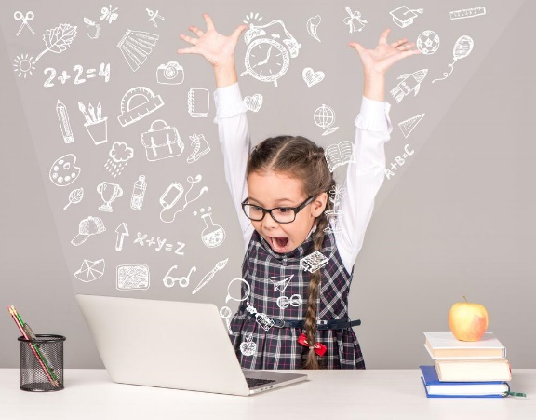
Создание «ситуации успеха»
Дети ходят в школу, только если они там успешны. Родителю необходимо вовремя успеть помочь ребёнку поверить в свои силы. Использование ситуации успеха должно помочь учащимся осознать себя полноценной личностью. Переживание успеха внушает человеку уверенность в собственных силах; появляется желание вновь достигнуть хороших результатов, чтобы еще раз пережить радость от успеха; положительные эмоции, рождающиеся в результате успешной деятельности, создают ощущение внутреннего благополучия, что, в свою очередь, благотворно влияет на общее отношение человека к окружающему миру.
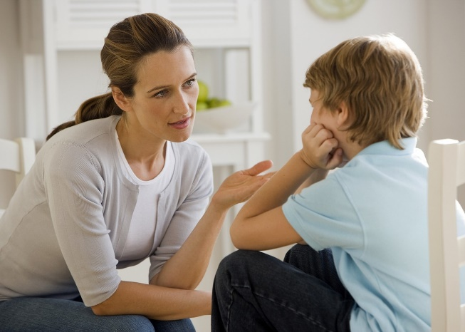
Беседы с ребенком
Общаясь с ребенком, вы узнаете, к каким предметам ребенок испытывает больший интерес, а затем не навязчиво предоставляете ему интересную информацию по теме. Главное не заставляйте, не ставьте на контроль, чтобы ребенок не воспринял это как давление с вашей стороны. В этом вопросе очень важно стараться поддерживать эмоциональную связь и доверительные отношения с ребенком.

Планы на будущее
Если вы обратили внимание, что ребенок начал сам задумываться о своем будущем, самое время ему помочь. Главное не переусердствуйте с советами. Здесь главное дать ребенку понять, что без знаний сложно будет устроиться в жизни и фундамент взрослой жизни закладывается именно в школе.

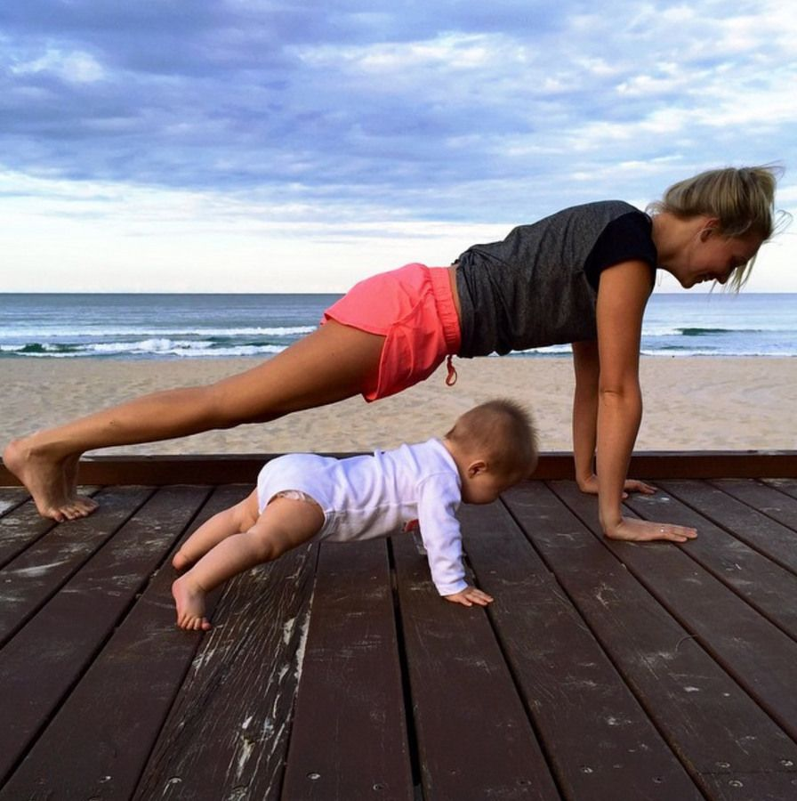
Собственный пример
Учитывая все вышеперечисленное, самым главным как во всех вопросах воспитания, так и в этом конкретном, всегда остается личный пример родителей. Проявляйте трудолюбие, ответственность к своим обязанностям как дома, так и на работе, чему и ребенок будет следовать.
Задача родителей – помочь своему ребенку самостоятельно учиться. Помогите организовать его труд. Позаботьтесь о том, чтобы у ребенка был удобный рабочий стол. Хвалите его за успехи и не ругайте за неудачи. Всегда будьте готовы оказать необходимую помощь.

Центр подготовки приемных родителей и сопровождения замещающих семей
ОГКОУ Фурмановского детского дома

Адрес: 155520 Ивановская область
г. Фурманов, ул. Дачная, д.58
Контактный телефон:
8 (49341) 2-30-21

